Etiska dilemma att välja!

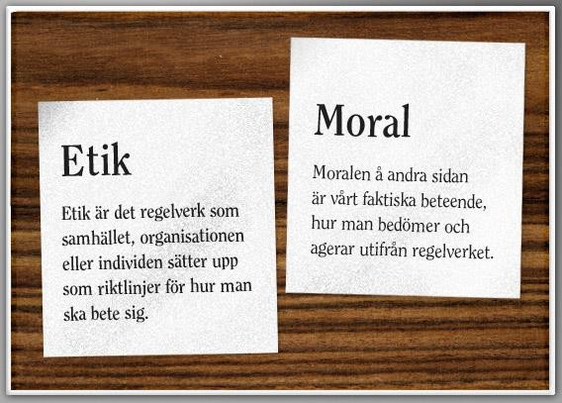

Uppgifter
1.Med facit I hand, hade det varit rätt eller inte att mörda Hitler för att undvika förintelsen?
http://strangematterspodcast.com/wp-content/uploads/2016/01/Hitler.jpg

2.Joseph Schultz (tysk soldat till vänster på bilden som tittar mot kameran) sköt inte vilket kostade honom livet. Att delta i avrättningen och få leva eller inte delta och själv blir avrättad (vilket han blev). Hur skulle du ha gjort? Varför?
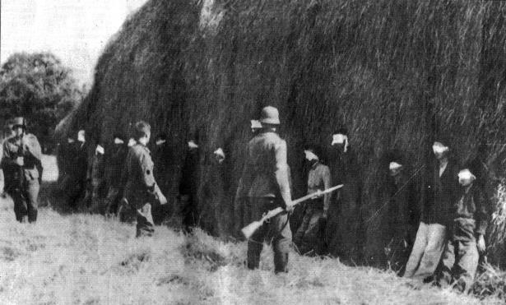
http://i27.photobucket.com/albums/c174/Krollspell666/joseph20schultz2.gif

3.Under Amundsens expedition 1912 skadades en av de fem männen. Frågan kom då om de andra skulle lämna honom och få större chans att överleva eller ta den skadade med sig och öka risken att alla dör. De valde att ta med sig den skadade och det slutade med att alla dog 18km från en stor proviantdepå som de nog hade nått annars. Var detta rätt eller fel beslut? Varför?
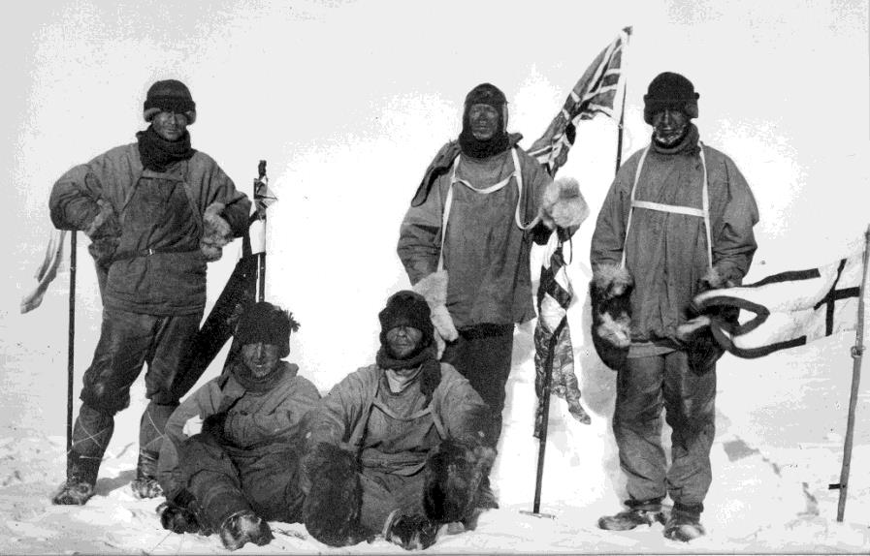
http://upload.wikimedia.org/wikipedia/commons/6/6b/Scottgroup.jpg

- På det katolska Irland är aborter förbjudna. Irländska kvinnor åker i smyg till England för att göra abort. I början av 1990-talet blev en fjortonårig flicka våldtagen av sin väninnas far. Hon blev gravid och ville åka till England för abort, men vissa grupper ville hindra henne. Det blev en stor politisk fråga och frågan var om Irland som EU-land kunde hindra en medborgare från abort. Vad tycker du är rätt och fel? Varför tycker du så?

http://liveactionnews.org/wp-content/uploads/2012/03/keep-i reland-abortion-free.jpg

5.Du får reda på att en i klassen har snackat skit om dig bakom ryggen. Du blir sårad och ledsen och vill hämnas. Du övertygar 10 personer i klassen att totalt ignorera dvs att inte säga ett ord till den personen på en vecka. Är det rätt att hämnas på det sättet?
https://cdn.quizme.se/quiz/f4e1b253-9671-4f1a-b8b4-245295c90e70.jpg

6.Du är hemma själv när en brottsling bryter sig in i huset. Är det rätt att döda i självförsvar?
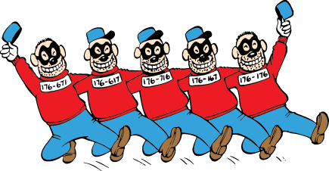
http://vignette3.wikia.nocookie.net/kalleankasverige/images/a/a5/Bj%C3%B6rn ligan.gif/revision/latest?cb=20130803134511&path-prefix=sv

7.Att bryta mot lagen

Rosa Parks var en afroamerikansk kvinna som tröttnade på att bli diskriminerad. På 1850 talet levde hon i södra USA och tog varje dag bussen till och från sitt arbete. De vita som åkte på bussen hade enligt lag förtur till sittplatserna.
En dag var bussen fullsatt och en vit man bad Rosa Parks att resa sig och lämna sittplatsen åt honom. Hon vägrade att flytta på sig, vilket medförde att polisen kom och grep henne. Gripandet resulterade i omfattande protester. Drygt ett år senare beslutade USA:s högsta domstol att det var fel att behandla människor olika på bussarna.
Uppgift – argumentera med hjälp av två etiska modeller om Rosa Parks gjorde rätt och/eller fel när hon vägrade att resa på sig under bussresan.
Förtydliga varje argument med två exempel, förklaringar eller konsekvenser.

Problematisera genom att argumentera både för att Rosa Parks gjorde rätt och för att hon gjorde fel med sin handling.

Hjälpmeningar

- Om det är rätt eller fel att bryta mot lagen som Rosa Parks gjorde kan man diskutera. En pliktetiker skulle antagligen säga att…
- En konsekvensetiker menar troligen att…
- Jag tror att en sinneslagsetiker förmodligen skulle…

